# (ㄧ)活動說明

服儀是一種身份符號更是專業度的展現，美麗的制服不只是讓讀者民眾看了賞心悅目，讓同仁工作時方便順暢，更在於「會說故事」，同時也把組織的核心價值，用服裝語言呈現出來！當員工穿上制服，即意識到自己進入工作狀態、角色活環境，意即認同制服傳達某種群體與活動的種種信息，並能反映職人精神風貌。

# (二)參加資格

1. 國內外大專院校學生或畢業未滿三年新銳設計師皆可參加。
2. 參賽者需繳交學生證、在學證明或畢業證書，以證明其參賽身份。
3. 徵件數並無限制，同一參與者只取一件入選。

# (三)活動時程

1. **徵件投稿時間**：112/10/01(日)起至 112/11/03(五)
2. **作品投票期間**：112/11/06(ㄧ)起至 112/11/17(五)
3. **得獎名單公佈**：112/11/20(ㄧ) 12:00 pm
4. **得獎者於成果發表會上台接受領獎**：112/12/02(六)

## (四)評選標準與獎勵辦法

1. 設計理念 40%、美感及辨識度 30%、創新性 30%。
2. **第一名乙名**：貳萬元新台幣；**第二名乙名**：壹萬元新台幣；**第三名乙名**：伍仟元新台幣；**人氣獎乙名**：參仟元新台幣。
3. 以上獎項，每位參與者限一件作品獲選，以最高獎勵為限。投稿作品經頻審決議未達標準者得從缺。
4. 入選名單公佈日期 112/11/20(ㄧ)，名單將公告於國立公共資訊圖書館 FB 官方網站，並以電子信箱及電聯通知入選者。入選前三名者將於 112/12/02(六)成果發表會上台接受頒獎。

## (五)作品需求

1. 以今年臺灣閱讀節之主題來行銷閱讀連結閱讀，為國立公共資訊圖書館館員量身設計制服。**表現形式不限，需有圖書館特色元素**。

1. 徵件作品符合主題的創意設計，是未公開過的個人原創作品，不得抄襲、模仿或瓢竊他人之作品。若有涉及相關著作權法律責任及侵害第三人權利時，悉由作品提供者自行負法律上責任。
2. **設計圖稿以 A4 彩色大小，需畫上服裝機械圖正反面、服裝畫正反面，以 PDF 格式(解析度 300dpi 存檔上傳)。**

## (六)徵件活動相關注意事項

1. 如對於活動辦有疑義，請 E-mail 至輔導推廣科 簡嘉惠小姐

t23001@nlpi.edu.tw 葉家嫻小姐 a16041@nlpi.edu.tw， 並於主旨填寫「圖書館館員制服設計徵件＿姓名」。若於 3 日內無收到回覆信件，請電洽主辦單位(04)2262-

5100#1518、1504。

## 2. 以上活動時間如有不可抗拒之因素，主辦單位保有調整或延期之權利

1. 得獎後須於期限內填寫並回傳獎金領據，逾期將視同放棄獎金。若得獎人未於指定時間內回傳，主辦單位得有權取消得獎資格。

（依中華民國稅法相關規定，獎項價值在新臺幣 1,001 元以上未滿 20,000 元者免扣繳所得稅，但得獎者仍須繳交得獎收據、身分證正反面影本及臺籍銀行帳戶以申報所得；超過新臺幣 20,001 元以上者，得獎者除需繳交得獎收據、身分證正反面影本及臺籍銀行帳戶外，給獎單位並應先行扣繳 10% 所得稅據中華民國稅法規定，獎項金額在新臺幣 1,000 元以上者，贈品價值總和將併入當年度個人綜合所得稅申報，承辦單位將依法開立扣繳憑單給予中獎者，中獎者應配合繳交身分證正反面影本供承辦廠商作為申報依據；依稅法規定，凡獎品價值超過新臺幣 20,000 元者，承辦單位依法代得獎者扣繳 10%之稅金。）

1. 所有參賽之作品，皆視為參賽者同意主辦單位得用於任何本單位行銷之宣傳活動、文宣、報導，並授權主辦單位於辦理本活動之目的及範圍內，使用參賽者公開於官方網站上的文字、個人資料等，相關資料均歸主辦單位所有，如有違反本活動條款，本公司得取消其參賽及得獎資格。
2. 完成報名即視為參賽者自願提供相關資料，如有資料不實、資料不完整、資料不正確及所留資料無法聯絡本人之情事，將被取消入選或得獎資格。另如有致生損害於本公司或其他任何第三人，應負一切民刑事責任。
3. 參賽者同意主辦單位對於參賽者所提供的個人資料，其蒐集、處理及利用，悉依主辦執行業務相關法令與個人資料保護法等規定辦理，絕不會任意出售、 交換、或出租任何參賽者的個人資料給其他團體、個人或私人企業。主辦單位僅在中華民國境內利用參賽者提供之個人資料，除另公布者外，原則上保存十年。
4. 參賽者之個資及著作權，主辦/承辦單位應有負責資安保密之管控。

1. 主辦單位原則上於頒獎典禮頒發得獎者獎項獎勵，得獎者應於承辦單位通知之期限內回覆確認同意領取獎金、獎狀。得獎者須配合出席頒獎典禮，承辦單位將事前聯繫是否出席，若未能出席者，於填妥受獎授權書後，可由代理人出席受獎，惟須請代理人出示身分證件，併同攜帶委託人身分證正本及受獎授權書，方可領取獎項。
2. 本活動報名者之個人資料依據「個人資料保護法」及相關規定辦理，所蒐集的個人資料僅限於本比賽行政流程等相關作業使用，除非經當事人同意，不會將個人資料作他使用。參賽者可依據個人資料保護法行使以下權利：
   1. 查詢或請求閱覽。
   2. 請求製給複製本。
   3. 請求補充或更正。
   4. 請求停止蒐集、處理或利用。
   5. 請求刪除。
3. 如有以下情形之一者，主辦單位將以停止蒐集、處理或利用個人資料之方式代替刪除個人資料：
   1. 本辦法或其他法令、契約所定之保存期限。
   2. 有理由足認刪除將影響本活動之執行。
   3. 其他不能刪除之正當理由。
4. 參賽作品須為未經公開發表（含作者本身相雷同作品及網路上發表之作品）之原創作品，且不得為市面上所發行之產品或商業用途之創作，亦不得有抄襲他人作品之情事，若經人檢舉或告發且有他人代勞等具體事實者，經評審委員會審議，情節重大者得取消其參賽資格；如有得獎則取消其得獎資格並追回得獎獎座、獎狀與獎金，若有民刑事責任則由參賽者自負，並須承擔主辦方之一切損失。
5. 本競賽活動如有任何因電腦、網路、技術或其他不可歸責於主辦單位之事由，使參賽者或得獎者上傳或登錄之作品或資料有所遺失、錯誤、無法辨識或毀損導致作品或資料無效之情況，主辦單位不負任何法律責任，參賽者與得獎者亦不得有任何異議。
6. 凡報名參賽者，即視為同意本活動各項內容及規定，若有任何未盡事宜或不可抗拒因素而有所異動，依中華民國法律辦理之，主辦單位保有變更內容權力。若有任何更動，皆以活動網站公告為準，不另行通知。

## 聯絡方式

聯絡人｜信箱：輔導推廣科 蔡家嫻小姐 a16041@nlpi.edu.tw

聯絡電話：(04)2262-5100#1504

# 附件一



|  |  |  |  |
| --- | --- | --- | --- |
|  |  |  |  |
|  |  | | |
|  |  | | |
|  |  | | |
|  |  | | |
|  | | | |
|  | | | |

# 附件二

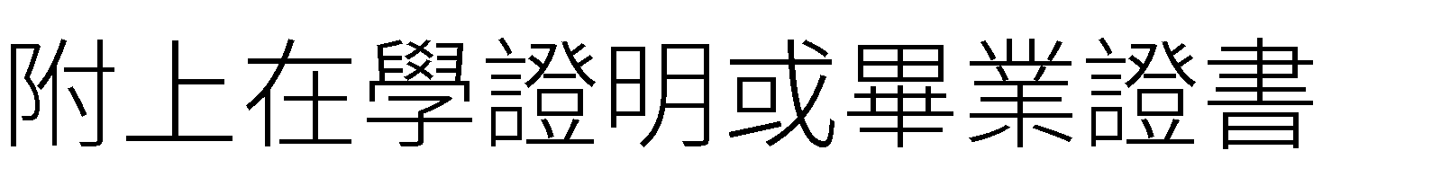

附件三

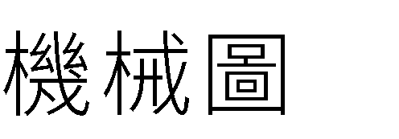

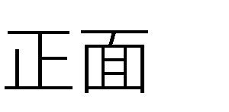

備註:

1.制服樣式設計正、背面分紙呈現

2.制服不分性別，設計通用款式

3.設計圖須提供 A4 彩色原稿並可搭配文字說明



